XXXV
Jorge, empresário, decide delegar a gestão de seus bens imóveis a Miguel. Assim o faz, por via de contrato, no qual outorga poderes gerais a Miguel, de modo a extrair os melhores resultados financeiros na administração dos bens. Estipulou-se que, a cada operação de gestão que resultasse lucrativa, o outorgado teria direito à remuneração de 5% (cinco por cento) sobre a receita gerada. Miguel, então, decide vender um apartamento de Jorge, em nome deste, porque Maria fez uma oferta para pagamento de preço apenas 10% abaixo do mercado, colocando-se à disposição para o pagamento à vista, no valor de R$ 1.000.000,00 (um milhão de reais). Miguel, então, em nome de Jorge, firmou, com Maria, instrumento particular de compromisso de compra e venda, recebendo um sinal de R$ 20.000,00 (vinte mil reais). Ato contínuo, comunicou a Jorge acerca da transação finalizada, informando que irá transferir o valor da venda, com a dedução de sua remuneração, compensando os valores. Revoltado, Jorge esbraveja com Miguel, acusando-o de prometer a venda de um imóvel que não era para ser alienado, ressaltando que os poderes que lhe foram outorgados não abrangiam o direito de alienar imóveis. Pediu-lhe que desfizesse o negócio, deixando claro que ele não tem poder para vender seus imóveis, uma vez que não tem interesse em se desfazer deles. Miguel aceita a crítica, comunicando que conseguiu desfazer a operação contratual com Maria, mas informou que lhe é devido o valor de 5% da venda (R$ 50.000,00), pelo esforço despendido, fazendo incidir a cláusula de remuneração. Afirma, ainda, que teve de devolver o sinal, em dobro, para Maria, totalizando R$ 40.000,00 (quarenta mil reais). Solicita, assim, o depósito de R$ 90.000,00 (noventa mil reais) em sua conta. Indignado, Jorge não efetua o pagamento, revogando os poderes concedidos a Miguel. Dias depois, recebe mandado de citação da 1ª Vara Cível da Comarca de Curitiba, para integrar o polo passivo da Ação de Cobrança movida por Miguel. Na qualidade de advogado(a) de Jorge, elabore a peça processual cabível para tutelar os interesses de seu cliente, indicando requisitos e fundamentos nos termos da legislação vigente. (Valor: 5,00)

Gabarito: Cabe a Jorge, na forma do Art. 335 do CPC, oferecer contestação, tempestiva e no prazo de 15 dias, com os seguintes fundamentos: O contrato firmado entre Jorge e Miguel é qualificado como contrato de mandato, regulado pelo Art. 653 e seguintes do Código Civil. Na hipótese vertente, como Jorge (mandante) outorgou apenas poderes gerais para Miguel (mandatário) gerir seus imóveis, sua representação se limitava aos poderes de administração, como delimita o Art. 661, caput, do Código Civil. A propósito, o Art. 661, § 1º, esclarece que para alienar (...) depende a procuração de poderes especiais e expressos, razão pela qual a ausência de tais poderes – especiais e expressos – importa exercício exorbitante do mandato. O Art. 662 do Código Civil prevê que os atos praticados por quem não tenha poderes suficientes são ineficazes em relação àquele em cujo nome foram praticados, salvo se os ratificar. Como Jorge não emitiu ratificação, expressa ou tácita, trata-se de negócio jurídico ineficaz perante o mandante, proprietário do imóvel. Por outro lado, o mandante só tem o dever de pagar a remuneração ao mandatário na conformidade do mandato conferido, segundo o Art. 675 ou 676 ambos do CC. Finalmente, incabível o pedido de reembolso do prejuízo que o mandatário teve com a restituição das arras, em dobro, à promitente compradora, na medida em que é do mandatário a obrigação de indenizar qualquer prejuízo causado por sua culpa, como preceitua o Art. 667, caput, do Código Civil. Portanto, a ação deve ter seus pedidos julgados improcedentes.

ITEM | PONTUAÇÃO
Endereçamento
1. A peça de defesa deve ser apresentada perante o juízo onde a ação foi distribuída, 1ª Vara Cível da Comarca de Curitiba (0,10). | 0,00/0,10
2. Qualificação do réu, Jorge (0,10), e do autor, Miguel (0,10). | 0,00/0,10/0,20
Tempestividade:
3. Demonstrar a tempestividade da peça, oferecida dentro do prazo de 15 dias úteis (0,10), na forma do Art. 335 do CPC (0,10). | 0,00/0,10/0,20
Fundamentação Jurídica/Legal
4. Qualificar o contrato de mandato (0,50), na forma do Art. 653 do CC (0,10). | 0,00/0,50/0,60
5. Demonstrar que os poderes gerais outorgados implicam apenas poderes de administração (0,50), nos termos do Art. 661, caput, do CC (0,10). | 0,00/0,50/0,60
6. Destacar que para alienar os imóveis dependeria de procuração com poderes especiais e expressos (0,50), nos moldes do Art. 661, § 1º, do CC (0,10). | 0,00/0,50/0,60
7. Apontar que o exercício exorbitante do mandato gera a ineficácia do ato em relação àquele em cujo nome foi praticado (0,40), na medida que não houve ratificação do ato praticado (0,20) na forma do Art. 662 do CC (0,10). | 0,00/0,20/0,30/0,40/  0,50/0,60/0,70
8. Asseverar que o mandante só tem o dever de pagar a remuneração ao mandatário nos limites do mandato conferido (0,50), como determina o Art.  675 ou o Art.676, ambos do CC (0,10). | 0,00/0,50/0,60
9. Indicar que não tem o dever de restituir o prejuízo pelo pagamento das arras em dobro (0,20), porque é do mandatário a obrigação de indenizar qualquer prejuízo causado por culpa sua (0,30), como preceitua o Art. 667, caput, do CC (0,10). | 0,00/0,20/0,30/  0,40/0,50/0,60
Pedidos
10, Improcedência dos pedidos fixados na inicial (0,30), na forma do Art. 487, inciso I, do CPC (0,10). | 0,00/0,30/0,40
11. Condenação em custas e/ou despesas processuais (0,10). | 0,00/0,10
12. Condenação em honorários de sucumbência (0,10). | 0,00/0,10
13. Protesto pela produção de provas (0,10). | 0,00/0,10
Fechamento
14. Local, data, nome e OAB (0,10). | 0,00/0,10

Questão 1: Rafael, ao chegar com seu filho gravemente doente em um hospital particular, concordou em pagar R$ 200.000,00 (duzentos mil reais), valor muito superior ao ordinariamente praticado, para submetê-lo a uma cirurgia cardíaca, imprescindível à manutenção de sua vida. Rafael assinou confissão de dívida no valor acordado, mas, ante a ausência de condições financeiras para cumpri-la, desesperado, ligou para você, como advogado(a), para que avaliasse a possibilidade de ajuizamento de ação judicial, tendo em vista que não possuía o valor acima mencionado. Sobre a situação hipotética apresentada, responda aos itens a seguir.
A) Essa situação caracteriza-se como causa de invalidade do negócio? (Valor: 0,65)
GABARITO: Sim, é causa de invalidação do negócio jurídico por se caracterizar o estado de perigo, segundo o Art. 156 ou Art. 171, II, ambos do CC.
B) Caso Rafael se recuse a efetuar o pagamento, pode ser proposta ação judicial buscando unicamente tutela antecipada que ampare o direito da criança à vida? (Valor: 0,60)
GABARITO: Sim, ele pode propor a ação unicamente com o pedido de tutela antecipada antecedente, na forma do Art. 303 do CPC.

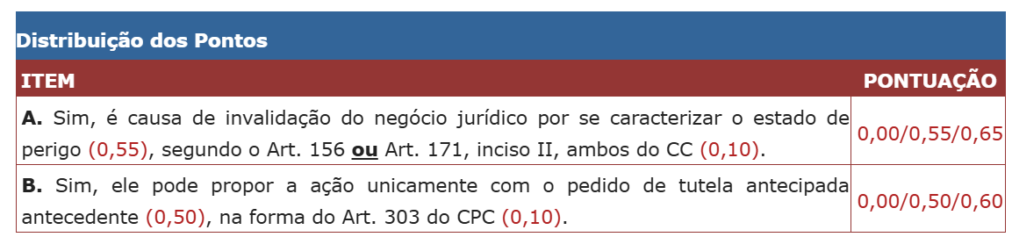

Questão 2: José é casado com Marcela, com quem teve 3 filhos. No dia 24 de dezembro de 2018, José saiu de casa, falando que iria comprar vinho para a ceia de Natal, mas nunca mais voltou. Alguns dias depois, Marcela recebeu a notícia que José fugira com sua amante, Kátia. Marcela, que não possui outro imóvel para morar com seus filhos, permaneceu na residência do casal, um apartamento de 200m2 no bairro do Leblon, na cidade do Rio de Janeiro. Sobre o caso, responda aos itens a seguir.
A) Em relação a usucapião familiar, a hipótese narrada preenche os requisitos para seu deferimento? Justifique. (Valor: 0,65)
GABARITO: Sim. No caso em questão, quando José abandonou o lar, Marcela e os filhos ficaram residindo no único imóvel de sua propriedade, de forma ininterrupta e sem oposição, localizado em área urbana, com menos de 250m2, por mais de 2 anos, atendendo aos requisitos previstos no Art. 1.240-A do CC.

B) Considere que a ação de usucapião foi julgada procedente e que já transitou em julgado, sendo omissa quanto ao direito dos honorários de sucumbência do advogado de Marcela. Você poderá cobrar os honorários omitidos? (Valor: 0,60)
GABARITO: Sim. Na forma do Art. 85, § 18, do CPC, caso a decisão transitada em julgado seja omissa quanto ao direito aos honorários, é cabível ação autônoma para sua definição e cobrança.

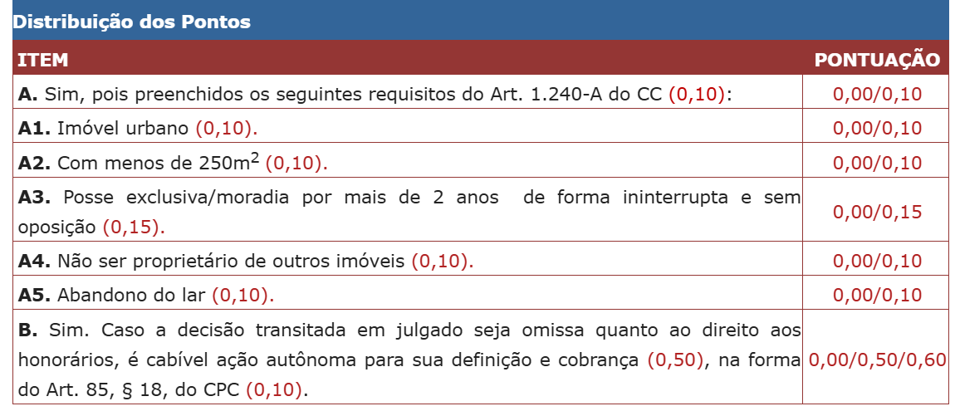

Questão 3: Juliana embarcou em um ônibus da empresa ABC Turismo com destino à cidade de São Paulo. O motorista conduzia o veículo em alta velocidade e, em uma curva mais acentuada, o ônibus capotou, deixando vários passageiros feridos - dentre eles Juliana, que sofreu uma violenta queda, que lhe provocou um trauma no punho direito, além de escoriações e hematomas por todo o corpo. Após recuperar-se do acidente, Juliana procura você, como advogado(a), para propor uma ação indenizatória por danos morais, considerando se tratar de uma relação de consumo. Sobre a hipótese narrada, responda aos itens a seguir.
A) A empresa ABC Turismo deve ser responsabilizada pelos danos decorrentes do acidente? Em caso afirmativo, qual seria a natureza da responsabilidade civil da ABC Turismo? (Valor: 0,65)
GABARITO: Sim. O transportador, na forma do Art. 734 do CC ou do Art. 14, caput, do CDC, responde pelos danos causados às pessoas transportadas. A responsabilidade é objetiva, nos termos do Art. 14 do CDC, que determina que o fornecedor de serviços responde, independentemente da existência de culpa, pela reparação dos danos causados aos consumidores por defeitos relativos à prestação dos serviços.

B) Qual o foro competente para processar a ação indenizatória? (Valor: 0,60)
GABARITO: Em razão de ser ação que envolva acidente de veículos decorrente de uma relação de consumo, a ação indenizatória poderá ser processada no foro do local do fato ou do domicílio de Juliana, como determina o Art. 53, V do CPC ou Art. 101, inciso I, do CDC
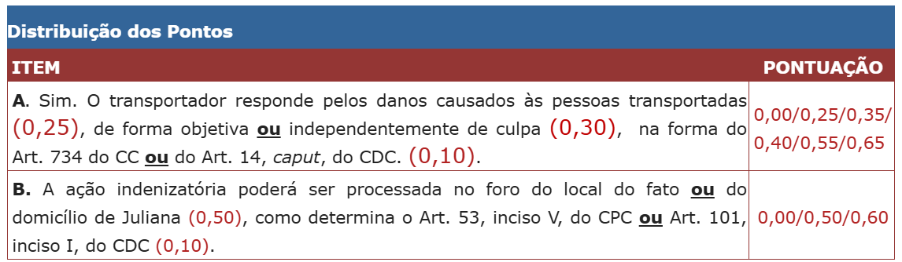

Questão 4: Em 2017, ao ter o vínculo de filiação paterna constituído por sentença, em ação de investigação de paternidade, proposta por seu filho Jorge, Antônio foi condenado a pagar alimentos. A partir de então, Antônio vinha honrando com sua obrigação pontualmente. A sua expectativa era arcar com a obrigação até que seu filho completasse 18 anos, em 21 de dezembro de 2021. Passada a data, Antônio já não realizou mais qualquer pagamento. Jorge terminou o Ensino Médio ao mesmo tempo em que alcançou a maioridade, em dezembro de 2021. Em junho de 2022, Antônio é citado em execução de alimentos, pelo rito da penhora, recusando-se a pagar o saldo devedor, já acumulado em R$18.000,00 (dezoito mil reais). Antônio opõe embargos à execução, autuados em apartado, ao argumento principal de que a obrigação alimentar cessou com a maioridade, considerando que, nos meses subsequentes, seu filho já não estava matriculado em qualquer curso, cessando a relação de dependência entre pai e filho. Jorge argumenta, em defesa, que estava se preparando para o vestibular com cursos online, informando que obteve a aprovação recente e já está matriculado no curso de graduação em Engenharia Mecânica, com início em agosto de 2022, sendo devida a obrigação até a conclusão do curso. Por sua vez, nos autos da execução, Jorge indica o único imóvel residencial de Antônio à penhora, cujo valor é suficiente para pagar os alimentos vencidos e vincendos no curso do processo. Diante desses fatos, responda aos itens a seguir.

A) Caso os embargos à execução sejam julgados improcedentes, o juízo pode determinar a penhora do único imóvel residencial de Antônio? Justifique. (Valor: 0,60)
GABARITO: Sim. Em regra, o único imóvel residencial do devedor é qualificado como bem de família, dotado do atributo da impenhorabilidade por dívidas civis, comerciais, fiscais, previdenciária ou de qualquer natureza, por força de lei (Art. 1º, caput, da Lei nº 8.009/90), salvo se a execução for movida, dentre outras exceções, “pelo credor de pensão alimentícia, resguardados os direitos sobre o bem, do seu coproprietário que, com o devedor, integre união estável ou conjugal, observadas as hipóteses em que ambos responderão pela dívida” (Art. 3º, inciso III, da Lei nº 8.009/90). Portanto, ainda que se trate de bem de família, cuida-se de bem passível de penhora.

B) Em termos processuais, poderia Antônio cessar o pagamento da obrigação sem prévia autorização judicial? Justifique. (Valor: 0,65)
GABARITO: Não. A extinção da obrigação alimentar do filho que alcança a maioridade sempre dependerá de decisão judicial, exarada sob o crivo do contraditório, seja em ação autônoma de exoneração de alimentos, seja por via de pedido formulado nos próprios autos, como bem definido pelo verbete de Súmula 358 do Superior Tribunal de Justiça.

